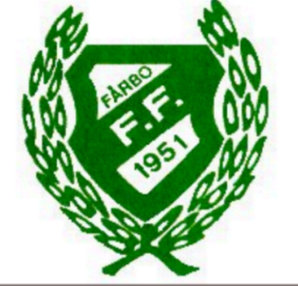
Örebrocupen 2019
Hej,
Här följer lite information kring Örebrocupen.
Avresa torsdag 27-juni. Samling Riavallen 14:30. Vi kommer att stanna för att äta hamburgare eller dylikt i Finspång, ta med pengar för det. När vi kommer fram får vi enklare kvällsmat.
Vi bor och äter på Rudbecksskolan. Kungsgatan 31 Örebro.
Spelprogram finner ni på https://results.cupmanager.net/10956279,2019,sv/category/18698753

 | Matchnr | Tid | Spelplan | Hemmalag | Resultat | Bortalag |  | Live
 | 28006800 | fr 28/06 08:00 fr 28/06 | Trängen 91 | Fårbo FF |  | Sifhälla/Sä... FF 1 svart
 | 28007104 | fr 28/06 13:00 fr 28/06 | Grönpepparparken 92 | Enskede IK P05 Röd |  | Fårbo FF
 | 29002303 | lö 29/06 11:00 lö 29/06 | Rosta Gärde 94 | Fårbo FF |  | Rynninge IK

Slutspelstider beror på resultaten i gruppspelet, tiderna presenteras senare av Örebrocupen.
Grabbarna har ju tjänat in pengar till bussarna, men vi får hjälpas åt med pengar till bensinen 200kr/person swischas till Andre, 070-890 07 76.
Målsättning med cupen är att alla kommer hem och har haft roligt, resultaten kommer i andra hand, vi kommer trycka på att alla har ett ansvar för det, att man tar hand om varandra och visar respekt och lyssnar. Men vi är inte så oroliga för det, det är ju mycket schyssta och bra grabbar!
Lördag kväll ska vi se allsvensk fotboll Örebro-Helsingborg (gratis) men man ska ha på sig Fårbo FF jacka.
Ni vet vad som ska packas för en cup: fotbollsskor, benskydd, något att sova på ,badkläder, Träningsoverall FFF, laddare till telefon, lite fickpengar, lite extra kläder om det skulle vara regn, m.m.
Hälsningar Ledarna

